
ГЛАВНОЕ УПРАВЛЕНИЕ ОБРАЗОВАНИЯ
АДМИНИСТРАЦИИ ГОРОДА КРАСНОЯРСКА
МУНИЦИПАЛЬНОЕ КАЗЁННОЕ УЧРЕЖДЕНИЕ
«КРАСНОЯРСКИЙ ИНФОРМАЦИОННО-МЕТОДИЧЕСКИЙ ЦЕНТР»
(МКУ КИМЦ)
Вавилова ул., д. 90, Красноярск, 660059, тел. (8-391) 213-06-06, 268-73-72,
E-mail: office@kimc.ms, http://kimc.ms
ОКПО 14450623, ОГРН 1022402658222, ИНН/КПП 2466107056/246101001

МЕТОДИЧЕСКИЕ РЕКОМЕНДАЦИИ
по проверке через сайт Федерального центра
мониторинга питания обучающихся корректности
составления, заполнения и размещения ежедневных меню в ЕСХД «Мониторинг питания»

Красноярск
2026 г.
ОГЛАВЛЕНИЕ

Введение 3
1. Проверка корректности заполнения файла ежедневного меню 6
2. Проверка работы ссылки на страницу учреждения в «Фудмониторинге» 7
3. Проверка динамики размещения ежедневных меню, его соответствия нормам СанПиН и типовому меню 9
3.1. Проверка динамики размещения и корректности обработки файлов ежедневного меню 10
3.2. Проверка ежедневного меню на соответствие требованиям СанПиН и типовому меню 11
4. Методика оценки деятельности пищеблока в рамках мотивирующего мониторинга Федерального центра мониторинга питания обучающихся 15
4.1. Методика расчета результата по показателю № 27 «Своевременность и качество заполнения меню» 15
4.2. Методика расчета результат по показателю № 28 «Соблюдение типовых меню» 16
5. Шаблоны, рекомендации и инструкции для работы в системе «Фудмониторинг» 17
Заключение 18

Введение

Согласно Письму Минпросвещения России № ГД-1158/01 от 17.01.2021 «О размещении меню», в целях автоматизации мониторинга горячего питания обучающихся по образовательным программам начального общего образования в государственных и муниципальных образовательных организациях с 19 мая 2021 года соответствующие образовательные учреждения должны ежедневно размещать на своем официальном сайте в разделе «Организация питания в образовательной организации» меню на день в виде электронной таблицы в формате xlsx.
Пунктом 19 Приказа Рособрнадзора № 1493 от 04.08.2023 «Об утверждении требований к структуре официального сайта образовательной организации в информационно-телекоммуникационной сети «Интернет» и формату представления информации» также установлено требование обязательности размещения меню ежедневного горячего питания на сайте.
Согласно пункту 6.5. Письма Минпросвещения России № ИШ-121/01 от 26.01.2026 оригинал ежедневного меню (с подписью и печатью) рекомендуется размещать в день, предшествующий обеспечению питания.
С 1-го квартал 2026 г. на сайте Федерального центра мониторинга питания обучающихся Мониторингпитание.рф на регулярной основе стали размещаться результаты мотивирующего мониторинга как дифференцированно по каждому образовательному учреждению, так и интегрировано по субъектах Российской Федерации и муниципальным образованиям внутри субъектов.
В основе мотивирующего мониторинга лежат несколько важнейших показателей качества работы образовательных учреждений с ежедневными меню горячего питания:
- своевременность размещения меню ежедневного горячего питания на официальном сайте в подразделе «Организация питания в образовательной организации»;
- отсутствие при составлении меню нарушений требований и норм СанПиН;
- отсутствие в ежедневном меню отклонений от типового меню.
С 2026 г. по результатам мотивирующего мониторинга каждое учреждение ежемесячно оценивается по 2-м критериям:
- соблюдение типового меню;
- своевременность и качество заполнения меню.
Далее по каждому региону и муниципалитету считается доля образовательных учреждений, соответствующих каждому критерию.
В связи с введением системы мотивирующего мониторинга для образовательных учреждений еще более актуальным становится вопрос внутреннего контроля качества составления, заполнения и размещения меню ежедневного горячего питания.
Так как с 2021 г. процесс размещения ежедневных меню автоматизирован через единую систему хранения данных «Мониторинг питания» (далее – Фудмониторинг или система «Фудмониторинг»), то отлаженная и успешная работа с ежедневными меню в учреждении, а значит и положительная оценка по итогам мотивирующего мониторинга, невозможна без должного освоения лицами, ответственными за питание, правил взаимодействия с Фудмониторингом, принципами функционирования, алгоритмами, функционалом и техническими возможностями данной системы.
Информационная система Федерального центра мониторинга питания обучающихся интегрирована с информационной системой Фудмониторинга. Именно из базы данных Фудмониторинга Федеральный центр берет исходные данные для формирования всех своих рейтингов, включая рейтинг по результатам мотивирующего мониторинга.
Такая интеграция обуславливает возможность проверки через сайт Федерального центра мониторинга питания обучающихся Мониторингпитание.рф корректности вносимых в Фудмониторинг данных. И в первую очередь – корректности файлов меню ежедневного горячего питания.
К примеру, на сайте Мониторингпитание.рф через различные встроенные сервисы возможно:
- проверить корректность заполнения вносимых в систему «Фудмониторинг» файлов ежедневного меню;
- убедиться в корректной работе ссылки на страницу учреждения в Фудмониторинге и правильном отображении данной страницы;
- проверить корректность считывания, обработки и загрузки файлов меню Фудмониторингом;
- увидеть динамику размещения ежедневных меню конкретным учреждением;
- посмотреть, насколько меню на день соответствует типовому меню и СанПиН;
- детально ознакомиться с причиной каждого несоответствия, чтобы вовремя их устранить.
Настоящие методические рекомендации были разработаны Центром по сопровождению питания – структурным подразделением МКУ «КИМЦ» – в помощь специалистам по питанию образовательных учреждений города Красноярска для освоения последними широкого спектра возможностей проверки через сайт Федерального центра мониторинга питания своих результатов размещения данных в Фудмониторинге.
Цель разработки данных рекомендаций – повышение качества, полноты и своевременности размещения меню и иных сведений в системе «Фудмониторинг».
Рекомендации призваны решить следующие задачи:
1. помочь руководителям образовательных учреждений и ответственным по питанию усовершенствовать систему контроля за размещением ежедневных меню;
2. научить специалистов, ответственных за размещение ежедневных меню, отслеживать технические ошибки при загрузке файлов в систему «Фудмонитопринг» и, по возможности, их оперативно устранять;
3. максимально привести размещаемые образовательными учреждениями города Красноярска ежедневные меню в соответствие с типовыми и СанПиН.
Ожидаемый результат от применения настоящих рекомендаций: рост доли образовательных учреждений с положительной оценкой по результатам мотивирующего мониторинга.

1. Проверка корректности заполнения файла ежедневного меню

Перед загрузкой в систему «Фудмониторинг» сделать предварительную проверку корректности заполнения файла ежедневного меню возможно на сайте Мониторингпитание.рф через «Инструменты – Проверка ЕМ».
Для этого нужно выбрать и загрузить предварительно сохраненный на рабочем компьютере файл ежедневного меню в формате excel. Название файла ежедневного меню должно иметь следующую структуру: ГГГГ-ММ-ДД-sm.xlsx, где
- ГГГГ – год;
- ММ – месяц;
- ДД – день.
Если был применен корректный шаблон файла ежедневного меню, а сам файл меню составлен и заполнен корректно, программа его сможет считать и выдать результат проверки, который будет представлять собой таблицу со следующими колонками: прием пищи, раздел меню, номер рецептуры, название блюда, выход в граммах, стоимость, калорийность, а также содержание белков, жиров и углеводов. Желтым цветом будут подсвечены данные, которые в загруженном файле были не заполнены/не указаны (см. рис. 1).
В противном случае программа выдаст сообщение об ошибке и что чтение файла невозможно. Ошибку могут вызвать: использование некорректного шаблона, внесение изменений в исходную форму шаблона, например, переименование названий ячеек шаблоне, неправильный тип данных, введенных при заполнении меню на конкретную дату и др.

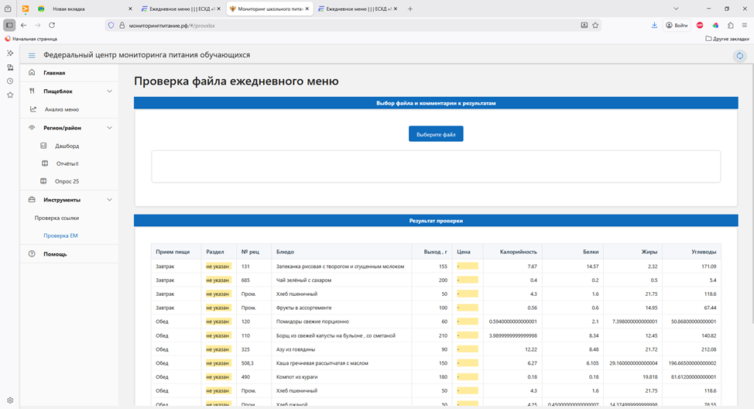
Рис. 1. Пример результата проверки файла ежедневного меню
В качестве шаблона для ежедневных меню нужно применять только разработанные и утвержденные Центром формы. Такие формы размещаются на сайте Мониторингпитание.рф в разделе «Помощь».
Шаблоны ежедневных меню представлены в 2-х вариантах. Шаблон стандартного варианта включает 3 приема пищи – завтрак, второй завтрак и обед. Расширенный вариант рассчитан на 6 приемов пищи – завтрак, второй завтрак, обед, полдник, ужин и второй ужин.

2. Проверка работы ссылки на страницу учреждения в «Фудмониторинге»

Проверить корректность работы страницы учреждения в системе «Фудмониторинг», а также убедиться в факте подгрузки в систему файлов ежедневных меню, типового меню и календаря питания можно в разделе «Инструменты - Проверка ссылки».
Для этого на странице раздела в поле «Ссылка для проверки» нужно ввести ссылку на страницу учреждения в «Фудмониторинге».
Ссылка должна выглядеть так: https://foodmonitoring.ru/ХХХХХ/food, где ХХХХХ – идентификационный код страницы учреждения на сервере «Фудмониторинга».
Для того, чтобы найти и скопировать такую ссылку, нужно перейти в свою папку food в системе «Фудмониторинг» с сайта образовательной организации из раздела «Организация питания в образовательной организации». Затем, находясь папке food, скопировать ссылку из браузерной строки (см. рис. 2).

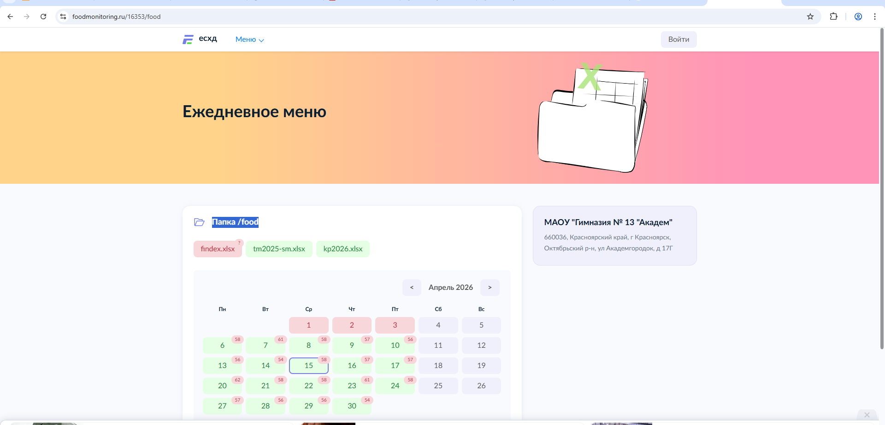
Рис. 2. Пример ссылки на страницу учреждения в «Фудмониторинге»

Если страница учреждения в «Фудмониторинге» работает, то результат проверки будет выглядеть примерно так:
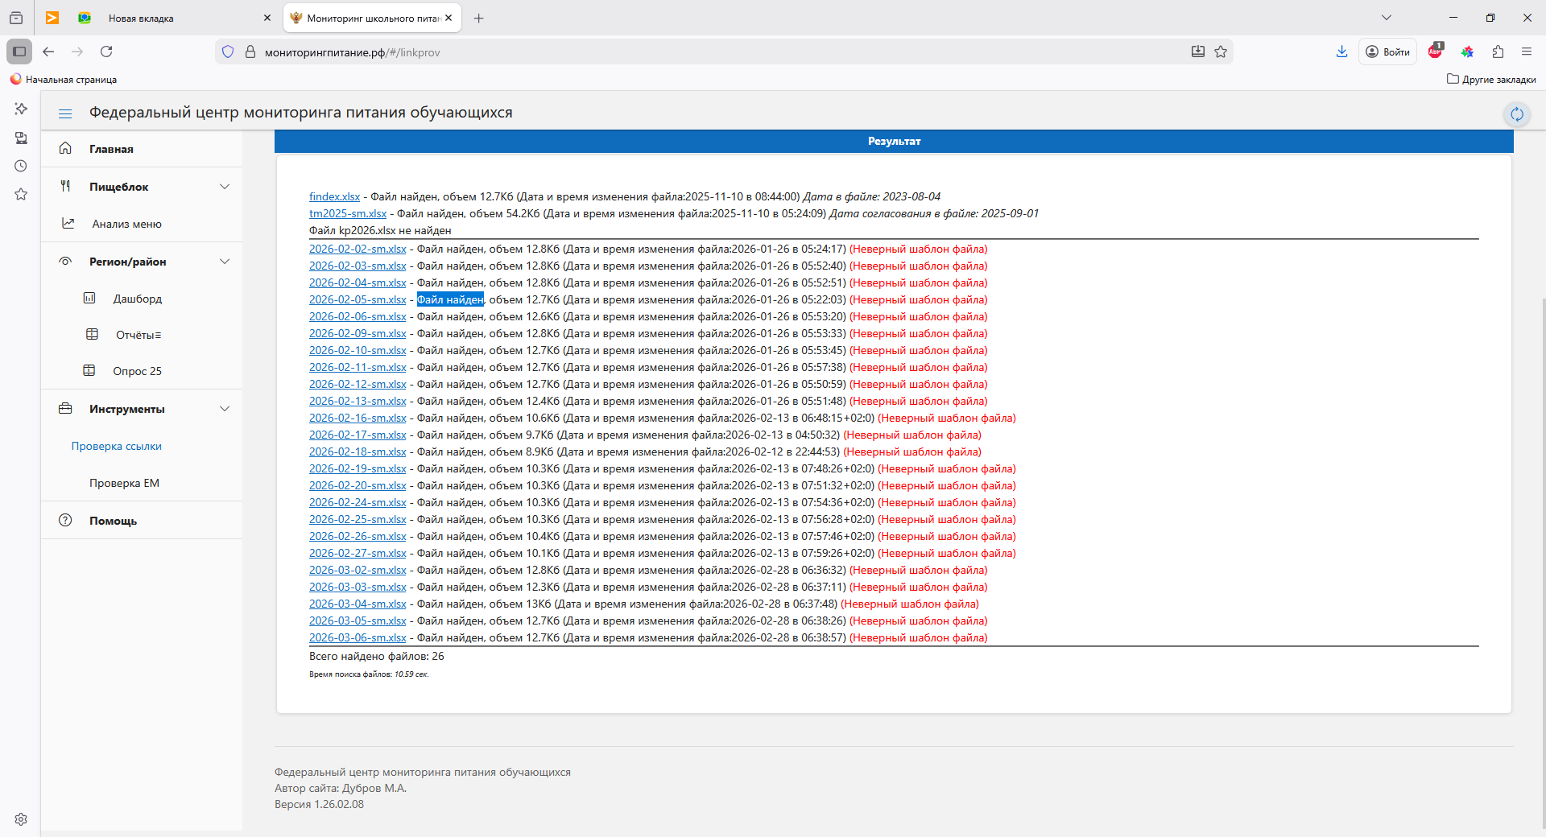
Рис. 3. Пример результата проверки ссылки на страницу
учреждения в «Фудмониторинге»

Если корректный файл типового меню/календаря питания/ежедневного меню был своевременно отправлен и загружен в систему «Фудмониторинга», то в результатах проверки напротив файла будет указано «Файл найден».
Если в форму исходного шаблона файла были внесены изменения, либо была применена неверная/устаревшая форма шаблона, то в результатах проверки напротив соответствующего файла ежедневного меню будет предупреждение о неверном шаблоне файла.
Поэтому очень важно применять актуальные и корректные формы меню и календаря питания, не изменять названия строк и столбцов, не добавлять/не удалять лишние столбцы и строки, не менять тип данных.
Актуальные формы всегда можно найти на сайте Мониторингпитание.рф в разделе «Помощь».
Также нужно обязательно обращать внимание на правильное наименование файлов. Подробно о правилах наименования файлов можно прочитать на сайте Мониторингпитание.рф в разделе «Помощь», в документе «Инструкция по Типовому меню и Календарю питания».
Так, если у учреждения подгружен устаревший календарь питания (например, в 2026 г. до сих пор в Фудмониторинге висит файл kp2025.xlsx вместо актуального kp2026.xlsx), то системе выдаст уведомление об отсутствии календаря питания у учреждения. Календарь питания должен располагаться непосредственно в папке food.

3. Проверка динамики размещения ежедневных меню, его соответствия нормам СанПиН и типовому меню

Проверить корректность обработки и считывания системой загруженных за определённый период файлов ежедневного меню, их соответствие требованиям СанПиН и типовому меню можно через сервис «Пищеблок – Анализ меню». Данный сервис также позволяет увидеть корректность прочтения системой «Фудмониторинг» файла календаря питания, ошибки в файлах ежедневных меню и отправить некорректно обработанные файлы ежедневных меню на дочтение (кнопка «Дочитать меню»).
Алгоритм проверки следующий (см. рис. 4):
- в поле «Регион» выбрать Красноярский край,
- в поле «Пищеблок» ввести название своего муниципального образования (например, Красноярск) и затем из списка образовательных учреждений муниципалитета выбрать свое, либо сразу ввести сокращенное наименование своего образовательного учреждения (например, МАОУ СШ № 69);
- в поле «Период отчета» выбрать на временной шкале требуемый для анализа период.
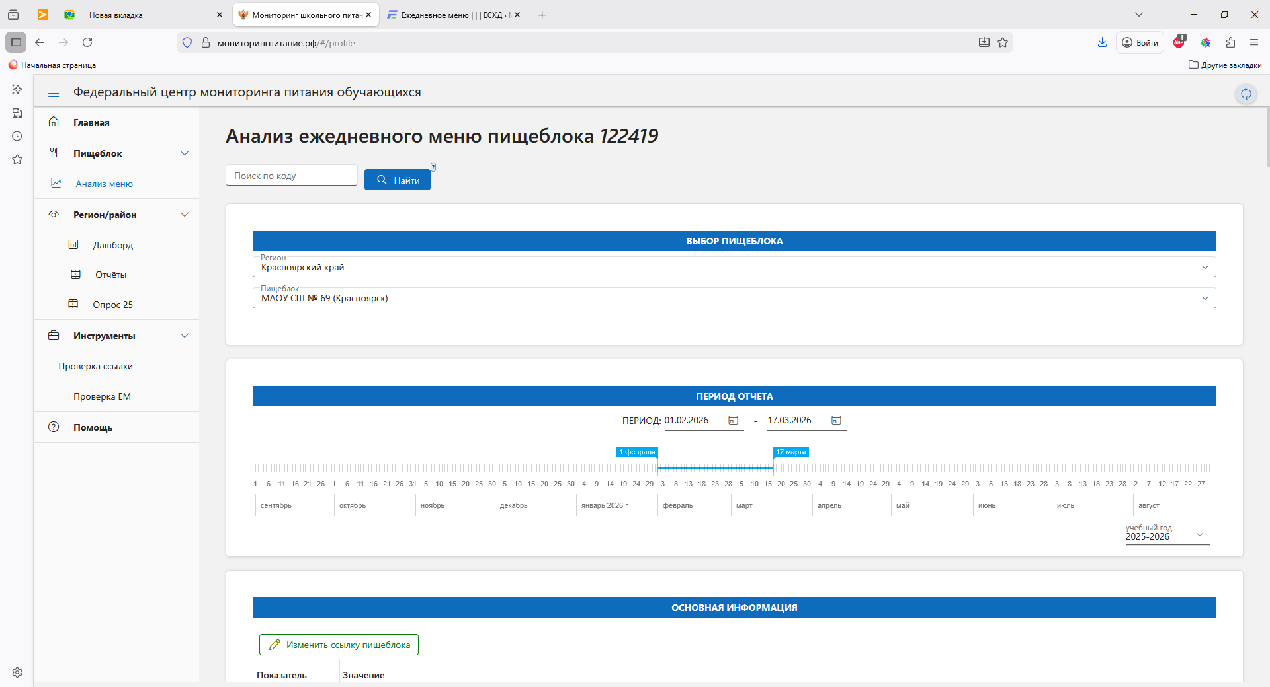
Рис. 4. Форма анализа ежедневного меню пищеблока

Результат анализа будет представлен в виде нескольких таблиц:
- «Динамика размещения меню»;
- «Меню пищеблока»;
- «Сбалансированность меню»;
- «Календарь питания»;
- «Типовое меню»;
- «Ошибки в меню»;
- «Соблюдение типового меню»;
- «Анкета по рейтингу родительского контроля» и др.

3.1. Проверка динамики размещения и корректности обработки файлов ежедневного меню

Первая таблица показывает динамику размещения меню (см. рис. 5). В таблице «Динамика размещения меню» напротив каждого дня по календарю питания будут проставлены отметки о факте скачивания и обработки системой файла меню («да» либо «нет»), о факте соблюдения сроков при загрузке ежедневного меню в «Фудмониторинг», а также указано автоматически подсчитанное количество ошибок по СанПиН и процент соответствия типовому меню.
Обратите внимание, что система посчитает меню размещенным, только если меню было правильно загружено и система смогла корректно его обработать.

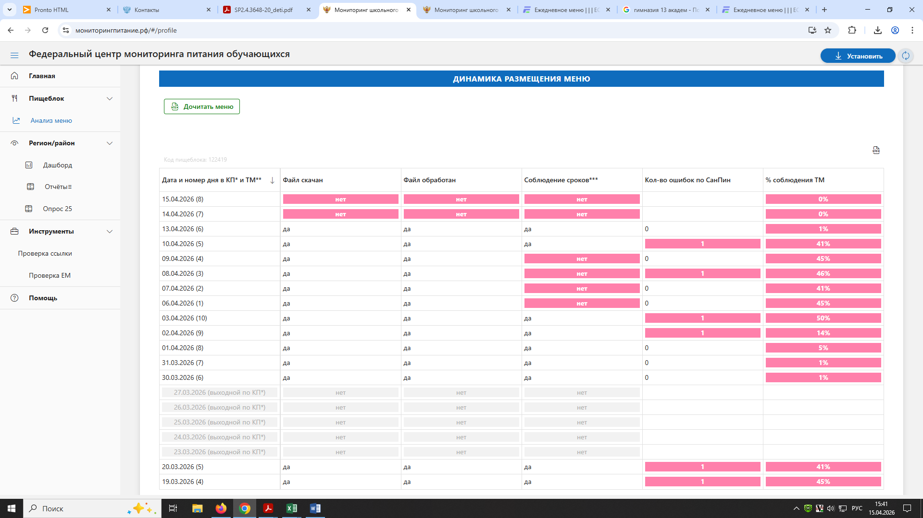
Рис. 5. Пример результата анализа динамики размещения меню

Если вы видите, что по результатам проверки некоторые файлы ежедневного меню оказались не скачаны и/или не обработаны системой, то вы можете воспользоваться опцией «Дочитать меню» (при условии, что вы в свое время эти «отсутствующие» меню в систему загружали, но система их не скачала и/или не обработала). Меню может быть не загружено или не считано системой как по техническим причинам, так и из-за ошибок при заполнении файла специалистом учреждения. Поэтому очень важно периодически проверять корректность считывания загружаемых вами файлов и пользоваться функцией дочтения при необходимости.
При нажатии на кнопку «Дочитать меню» откроется заявка на дочтение ежедневного меню. В заявке будет указано, за какие конкретно даты меню будет считано при дочтении. Для отправки заявки на дочтение необходимо нажать на кнопку «Отправить заявку на дочтение» (см. рис. 6).

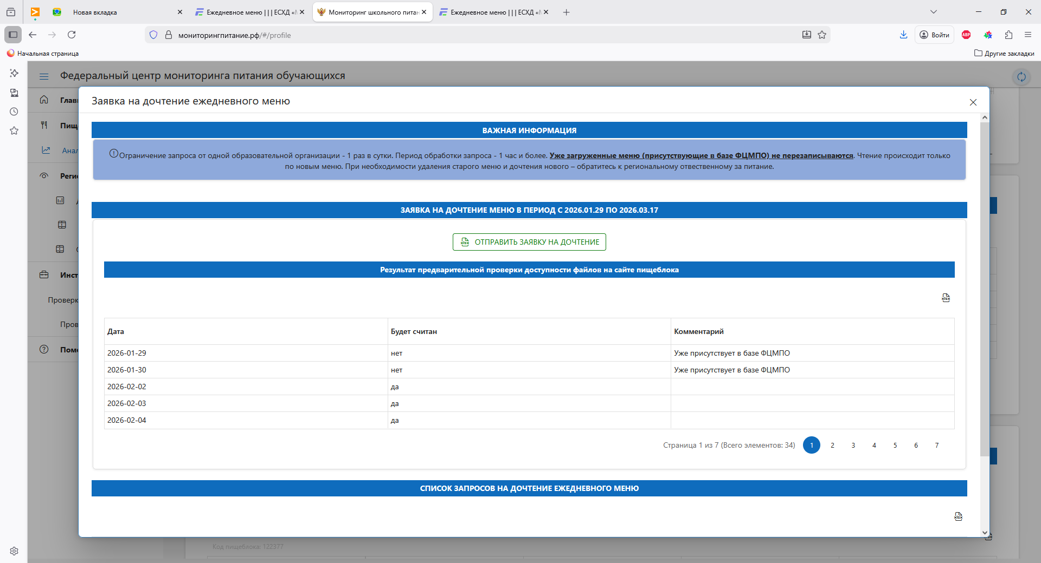
Рис. 6. Пример заявки на дочтение ежедневного меню
Более подробно ознакомиться с правилами чтения и дочтения системой меню можно в «Инструкции для образовательных организаций по автоматизированному мониторингу», размещенной на сайте Мониторингпитание.рф в разделе «Помощь».
Если ежедневное меню не было считано и обработано системой до 9.00 дня питания, то система промаркирует такое меню, как не размещенное вовремя, а в столбце «Соблюдения сроков» таблицы «Динамика размещения меню» напротив такого меню будет стоять «нет». То есть, например, меню на понедельник должно быть получено, считано и обработанной в «Фудмониторинге» до 9.00 понедельника.

3.2. Проверка ежедневного меню на соответствие требованиям СанПиН и типовому меню

Следующая таблица в анализе – «Меню пищеблока» (см. рис. 7).
В данной таблице представлена детальная информация по каждому приему пищу за весь выбранный для анализа период. По каждому приему пищи можно посмотреть выход, цену, калорийность, БЖУ – все эти данные берутся из файла вашего ежедневного меню. Если прием пищи в выходе, калорийности или БЖУ не соответствует требованиям СанПин, то соответствующие ячейки будут подсвечены розовым, а в последнем столбце указано количество ошибок на прием пищи.
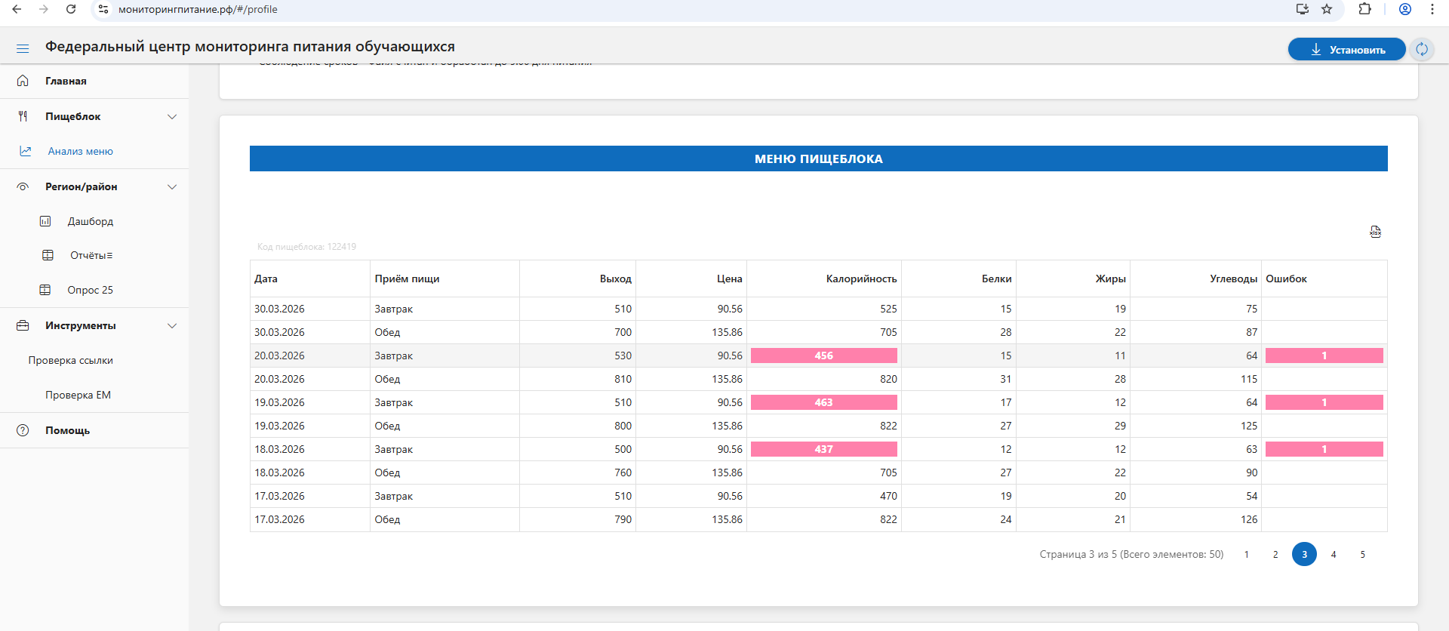
Рис. 7. Пример анализа меню пищеблока за определенный период

Ниже, в другой таблице «Ошибки в меню», будет представлена детальная информацию обо всех ошибках (см. рис. 8.).
Так, ошибкой будет являться:
- выход готового блюда, например, закуски, ниже нормы;
- суммарный объем всех блюд на конкретный прием пищи ниже нормы;
- калорийность конкретного приема пищи ниже нормы.
В столбцах «Проверка Представление» и «Примечание» будут указаны, в случае несоответствия, фактический вес/калорийность согласно меню, нормы веса/калорийности по СанПин, процент отклонения от нормы.
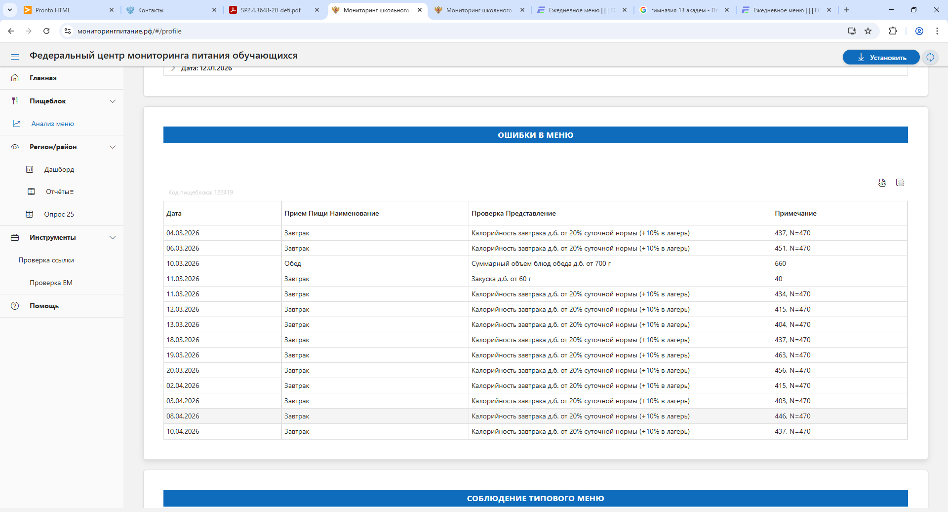
Рис. 8. Пример анализа ошибок в ежедневных меню
по каждому приему пищи

В таблице «Сбалансированность меню» можно увидеть, насколько каждый вид приема пищи в учреждении соответствует нормам по БЖУ (см. рис. 9). Данные приводятся как средние значения за все дни анализируемого периода.
В последнем столбце можно увидеть, насколько ваше фактическое пропорциональное соотношение Б:Ж:У совпадает с рекомендуемым.

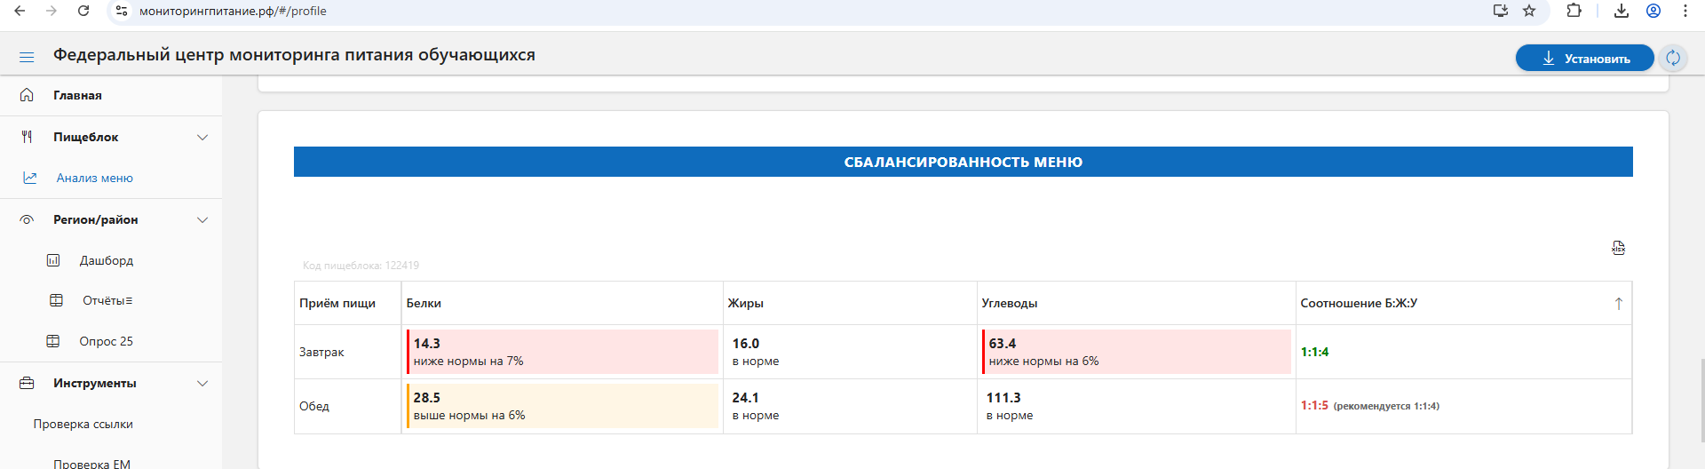
Рис. 9. Пример анализа сбалансированности по БЖУ

Система «Фудмониторинг» анализирует все загружаемые учреждением ежедневные меню не только на соответствие санитарно-эпидемиологическим требованиям и нормам, но и на соответствие типовому меню. Результаты такого анализа представлены в виде таблицы «Соблюдение типового меню» (см. рис. 9.).
Здесь важно отметить, что у образовательного учреждения типовое меню должно быть обязательно подгружено в папку food. Название файла типового меню требует следующей структуры: tmXXXX-sm.xlsx, где XXXX – это год. Например, tm2026-sm.xlsx.

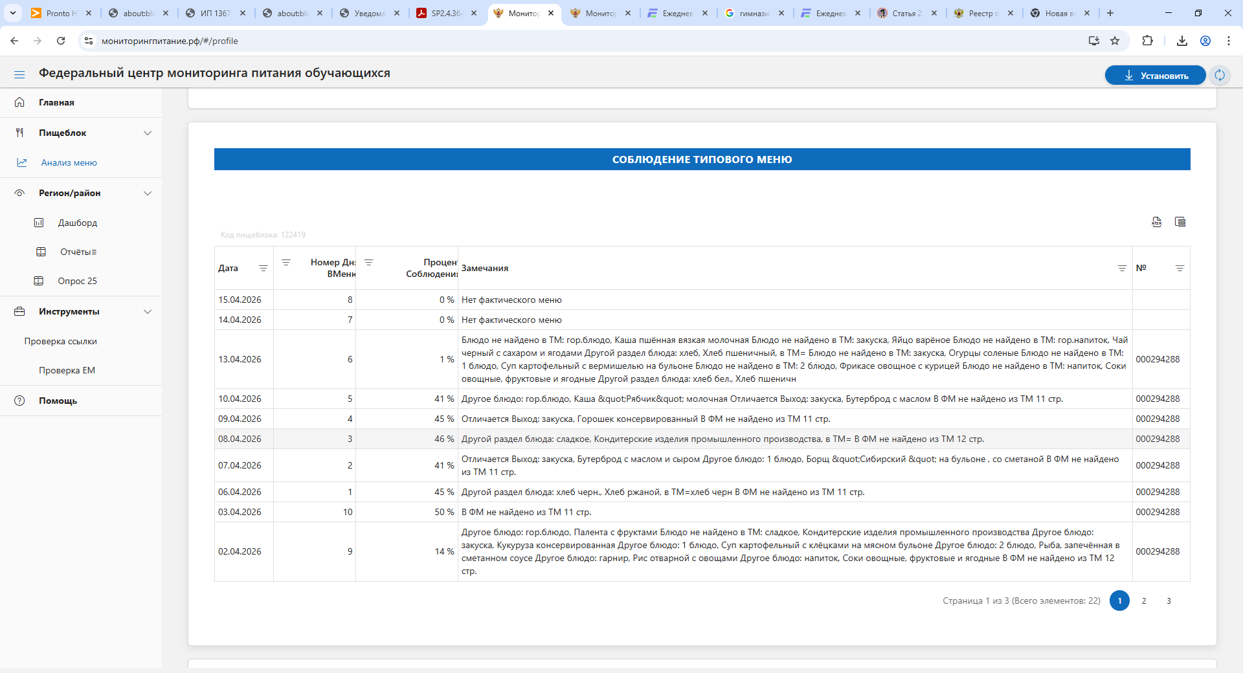
Рис. 9. Пример анализа соответствия ежедневных меню типовому

Процент соответствия ежедневного меню типовому высчитывается на каждую дату. В таблице «Соблюдение типовому меню» напротив даты указывается номер дня, процент соответствия типовому меню, замечания с расшифровкой причин несоответствия и код типовому меню, который присваивается каждому загружаемому в систему файлу типовому меню.
При нажатии на конкретную дату откроется окно сравнения фактического и типового меню.
Низкий процент соответствия ежедневного меню типовому может быть обусловлен:
- отличием выхода готового блюда в большую или меньшую сторону;
- несовпадением названий разделов в фактическом меню типовым;
- фактической заменой конкретного блюда из типовому меню;
- отсутствием фактического меню;
- грамматическими ошибками и опечатками при заполнении фактического меню.
Поэтому при составлении ежедневных меню важно придерживаться максимального соответствия утвержденному типовому меню в части заполнения конкретных разделов и выбора блюд.
Также в разделе в «Анализ» на сайте Федерального центра мониторинга питания обучающихся можно проверить корректность загрузки и обработки файлов календаря питания и типового меню.
При правильном составлении, наименовании и обработки файлов информация о них будет отображаться в виде соответствующих таблиц (см. рис. 10), повторяющих структуру календаря питания и типового меню.
Стоит обратить внимание, что в папке food учреждения должен располагаться актуальный календарь питания. Так в 2026 г. в папке food должен быть загружен календарь питания именно на 2026 г.

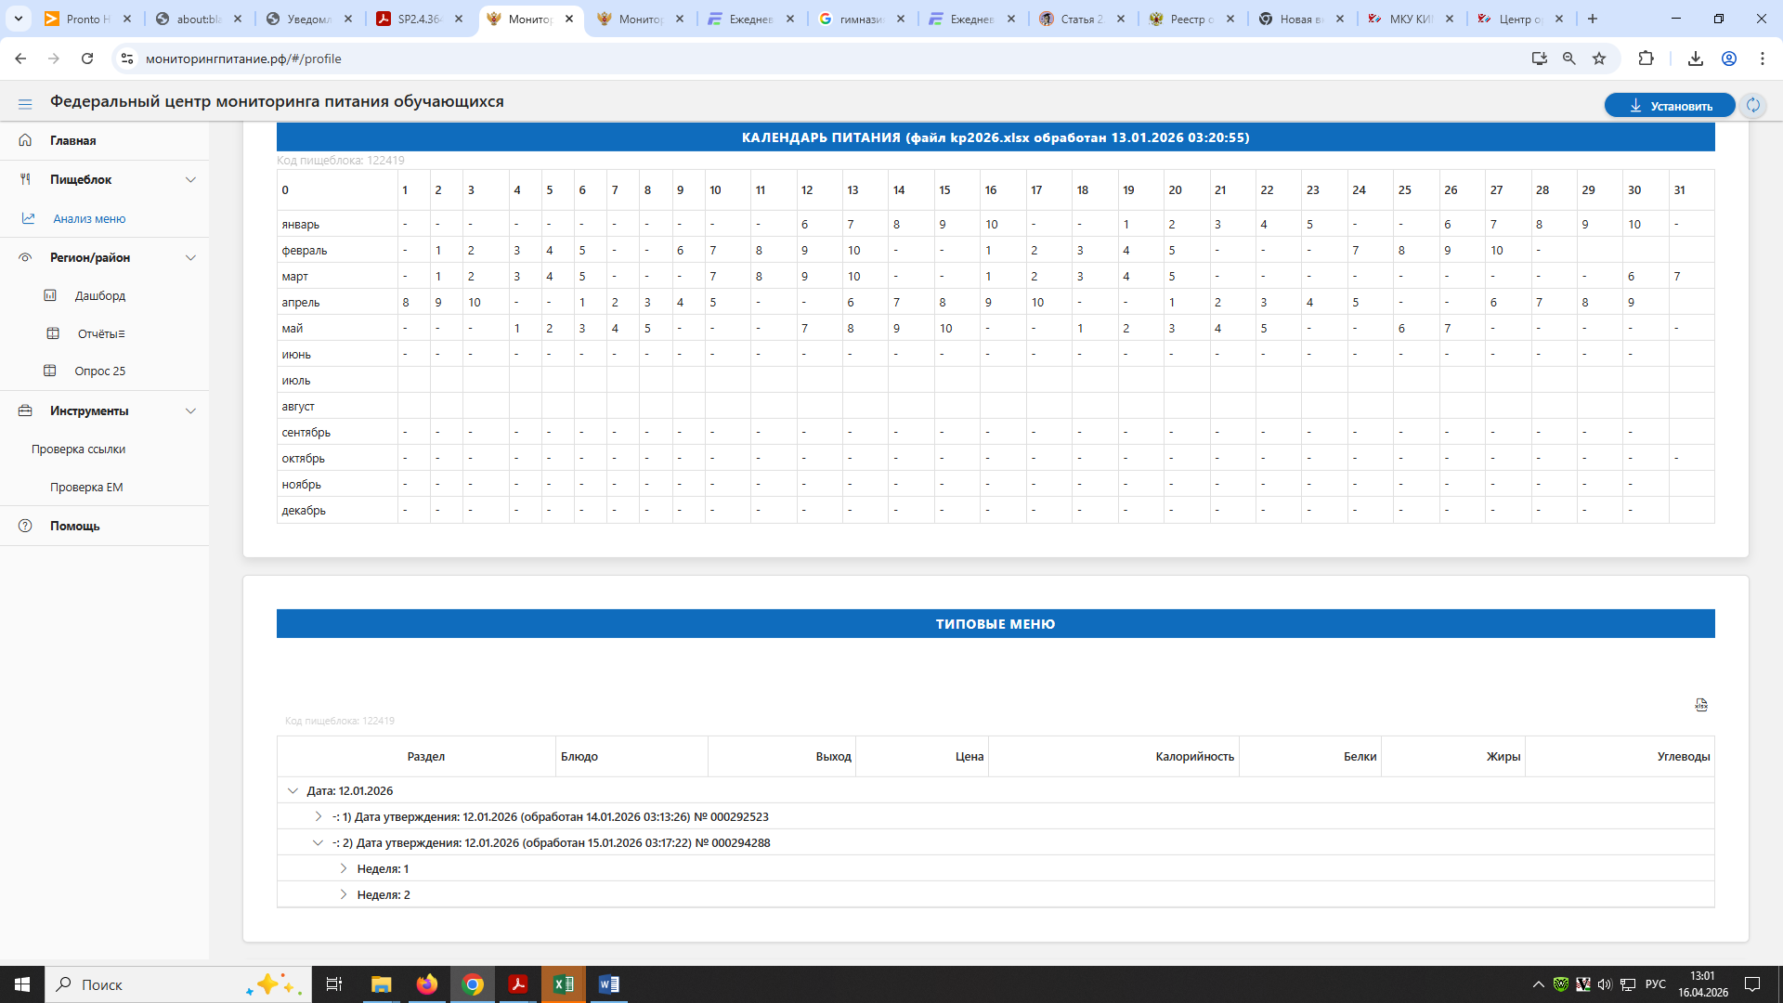
Рис. 10. Пример информации о графике питания и типовом меню
Еще в разделе «Анализ» можно посмотреть конкретно по своему учреждению данные анкетирований по рейтингу родительского контроля, о количестве респондентов, принявших участие в опросах по качеству организации питания и оценках, выставленных в приложении «Оцени питание».

4. Методика оценки деятельности пищеблока в рамках мотивирующего мониторинга Федерального центра мониторинга питания обучающихся

С 2026 года Федеральным центром мониторинга питания обучающихся регулярно осуществляется мотивирующий мониторинг, в ходе которого каждый пищеблок оценивается по двум показателям:
- своевременность и качество заполнения меню - Показатель №27;
- соблюдение типовых меню - Показатель №28.
Результаты оценки по двум названным выше показателям подсчитываются и публикуются по итогам месяца для каждого образовательного учреждения, а также в среднем для каждого муниципального образования и субъекта.
Посмотреть на текущую ситуацию по своему учреждению можно зайдя на главную страницу Мониторингпитание.рф, далее в таблице «Мотивирующий мониторинг» найти Красноярский край, щелкнуть на треугольник рядом с названием региона, найти в раскрывающемся списке город Красноярск и затем щелкнуть на слову «Красноярск» - отроется таблица с помесячными оценками по всем образовательным учреждениям Красноярска, в которой нужно найти свое.
Учреждение, расположенные на территориях Березовского и Емельяновского районов, но относящиеся к городу Красноярск, должны выбрать не краевую столицу, а Березовский или Емельяновский район соответственно.
Результат оценки по показателю № 27 и № 28 может принимать следующие значения:
- положительный (зеленая галочка);
- отрицательный (красный крест);
- пищеблок не функционирует либо подсчет осуществить невозможно (желтый прочерк).

4.1. Методика расчета результата по показателю № 27 «Своевременность и качество заполнения меню»

Каждый день система оценивает меню по следующим критериям:
- наличие меню - факт формирования, загрузки и обработки документа «Меню фактическое»;
- своевременность - интервал между формированием меню и датой питания не более 9 часов;
- наличие ошибок (по СанПин).
Выходные и нерабочие праздничные дни из расчета исключаются.
Узнать, соответствуют ли размещаемые вами ежедневные меню всем трем критериям всегда можно в разделе «Анализ меню» на сайте Мониторингпитание.рф, в таблице «Динамика размещения меню» (как анализировать меню и работать с аналитическими таблицами было подробно рассмотрено в главе 3).
Далее по каждому критерию рассчитываются итоговые показатели за месяц:
- процент дней без ошибок = (дни с нулем ошибок / рабочие дни) × 100%;
- процент своевременности = (дни со своевременным меню / рабочие дни) × 100%.
Положительны результат по итогам месяца будет получен пищеблоком только при одновременном соблюдении следующих двух условий:
- процент дней без ошибок ≥ 80%;
- процент своевременности ≥ 90%.
В противном случае результат оценки будет отрицательным.
Желтый прочерк по итогам месяца по показателю своевременности и качества заполнения меню будет стоять в случае, если пищеблок по факту не функционирует либо же пищеблок функционирует, но возникли проблемы с календарем питания и система помечает все дни в календаре как выходные (будто пищеблок не функционировал).
Проблемы могут быть следующего характера:
- календарь питания не был загружен в папку food;
- в папке food находится устаревший календарь питания;
- календарь питания имеет неправильное название файла;
- был применен неверный шаблон календаря питания;
- в исходный шаблон календаря питания внесены изменения;
- календарь питания заполнен в нарушение «Инструкции по типовому меню и календарю питания».

4.2. Методика расчета результат по показателю № 28 «Соблюдение типовых меню»

В рамках данного показателя система «Фудмониторинг» ежедневно автоматически оценивает меню исходя из процента его соответствия типовому меню.
Сверять свой процент соответствия можно в разделе «Анализ меню» на сайте Мониторингпитание.рф по таблице «Соблюдение типового меню». (подробно об анализе меню в одноименном разделе изложено в главе 3).
Если процент соответствия ≥ 75%, то день признается успешным.
А по итогам месяца пищеблок признается соблюдающим требования только при 100% успешных рабочих дней
Наличие хотя бы одного дня с соответствием <75% влечет признание несоблюдающим за весь период.
По обоим показателям из оценки будут исключаться пищеблоки:
- являющиеся группами (не конечные элементы справочника);
- не обслуживающие начальные классы;
- содержащие в наименовании «тест» (включая родительские группы);
- имеющие статус «Закрыт» на отчетную дату.
Отчет за незавершенный месяц формируется по фактически наступившим датам (до текущей календарной даты включительно).

5. Шаблоны, рекомендации и инструкции для работы в системе «Фудмониторинг»

На сайте Мониторингпитание.рф в разделе «Помощь» можно найти актуальные шаблоны меню и календаря питания, инструкции по работе в системе «Фудмониторинг» и заполнению файла ежедневного меню, а также ссылки на нормативную базу.
Документ «Инструкция по типовому меню и календарю питания» охватывает следующий спектр вопросов:
- требования к месту размещения файлов ТМ и КП;
- правила подготовки файлов ТМ и КП;
- порядок действий при изменении ТМ.
Документ «Общая инструкция по мониторингу» дает пояснения по следующим аспектам:
- порядку чтения ежедневных меню, ТМ и КП;
- правилам заполнения шаблона ежедневного меню;
- алгоритму анализа соблюдения типового меню;
- исправлению ошибок в уже загруженных и обработанных системой файлах ежедневных меню.
Шаблон ежедневного меню представлен в 2-х вариантах: стандартном и расширенном (для организаций с круглосуточным пребыванием детей).
Типовое меню представлено в 5-ти вариантах:
- 2×5 (10 дней);
- 2×6 (12 дней);
- 2×7 (14 дней);
- 3×5 (15 дней);
- 4×5 (20 дней).
Также в разделе «Помощь» вы найдете ссылки на записи вебинаров на тему «Школьное питание».

Заключение

Уважаемые коллеги, если у Вас возникнут вопросы по данным методическим рекомендациям или Вам будет необходима организационно-методическая поддержка и разъяснения по работе с системой «Фудмониторинг», Вы можете обращаться к ведущему специалисту Центра по организационно-методическому сопровождению организации питания в муниципальных образовательных учреждениях Швайко Валентине Владимировне:
Тел. +7 (391) 234 - 75 - 64 (доб. 4)
Сот. +7 (923) 02-08-402 (МАХ)
Почта shv@kimc.ms.

На сайте Центра по организационно-методическому сопровождению организации питания в муниципальных образовательных учреждениях в разделе «Мониторинг/Фудмониторинг» для Вас размещены:
- инструкция для образовательных организаций по автоматизированному мониторингу;
- инструкция по размещению меню в разделе «Организация питания в образовательной организации» на официальном сайте;
- ссылки на сайт Федерального центра мониторинга питания обучающихся и на канал технической поддержки Фудмониторинга.
А в разделах «Документы» и «Методические материалы» размещены примерные меню и актуальные СанПиН.

